## 简介

Scala是一门多范式的编程语言，一种类似java的编程语言 ，设计初衷是实现可伸缩的语言 、并集成面向对象编程和函数式编程的各种特性。

## scala安装

1. 下载地址<https://www.scala-lang.org/download/2.11.1.html>

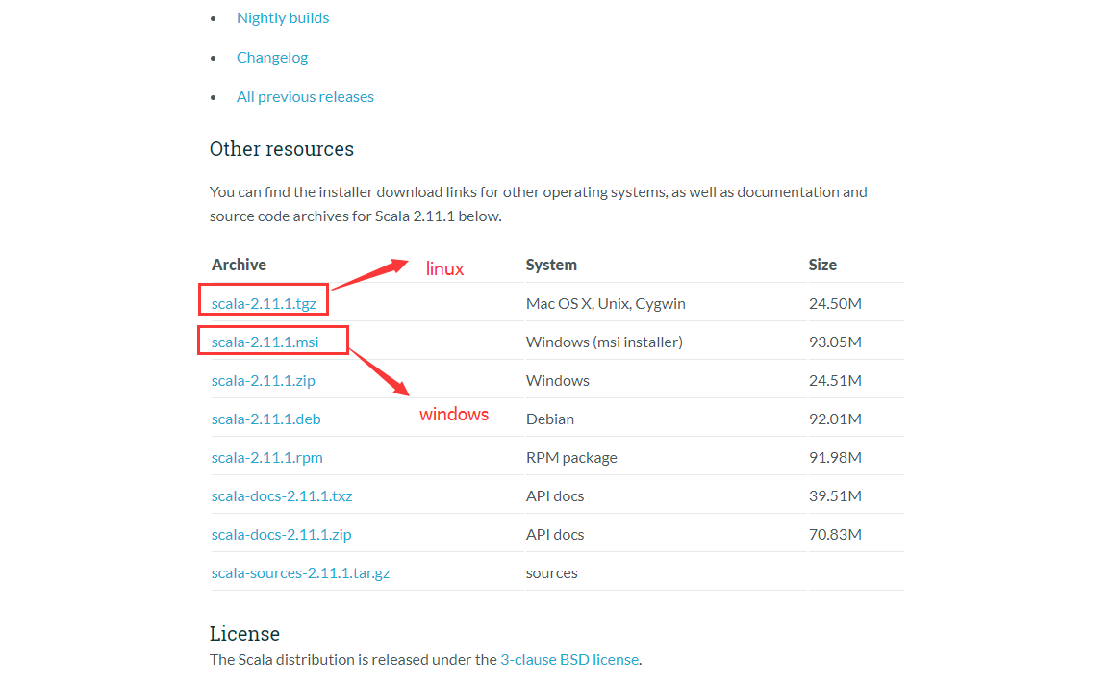2. 安装，直接下一步就可以了

1. 配置环境变量

|  |
| --- |
| SCALA_HOME=scala安装路径  path= ;%SCALA_HOME%\bin;%SCALA_HOME%\jre\bin |

关于scala基础部分请查看一下连接

<https://github.com/xiesen310/bigdata_notes/blob/hadoop/hadoop/Spark/scala%E7%AE%80%E4%BB%8B.md>